**«Светофорчик» снова с вами!**

23 июня 2016 г. в городе Ирбит прошёл торжественный митинг, посвященный открытию мемориальной доски в честь 85-летия со дня рождения Владилена Федоровича Манжарова, почетного гражданина города, известного как строгий, но справедливый начальник ГАИ, в течение 26 лет.

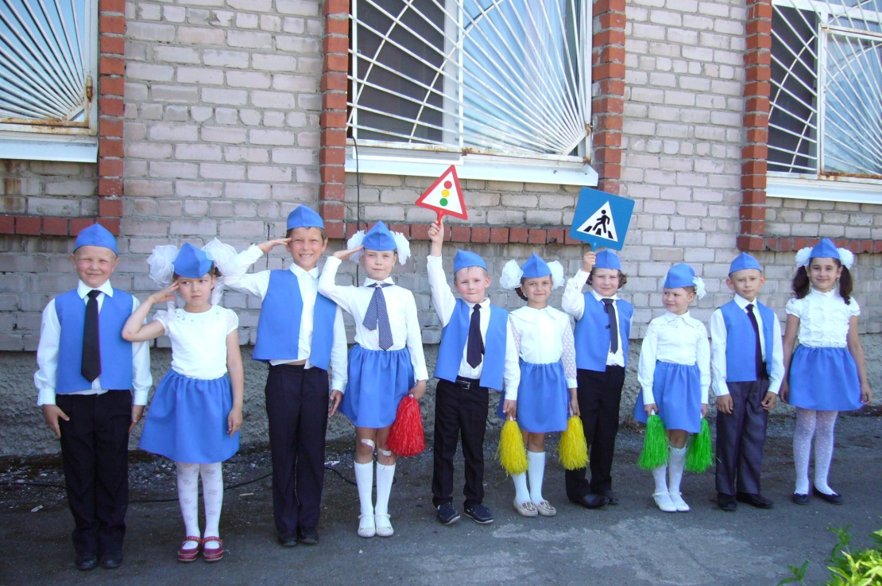

Участникам отряда ЮИД «Светофорчик» выпала честь выступить на торжественном митинге. Дети с достоинством прочитали стихи о безопасном поведении на дороге, и исполнили танец «Веселый светофор».

В едином строю с полицейскими, ветеранами милиции и почетными гостями, наши дети – ЮИДовцы почувствовали важность своего дела, и принадлежность к такой серьёзной организации, как ГИБДД!

Музыкальный руководитель

И.К.Тетюева